ФЕДЕРАЛЬНОЕ ГОСУДАРСТВЕННОЕ БЮДЖЕТНОЕ ОБРАЗОВАТЕЛЬНОЕ

УЧРЕЖДЕНИЕ ВЫСШЕГО ПРОФЕССИОНАЛЬНОГО ОБРАЗОВАНИЯ

« МОРДОВСКИЙ ГОСУДАРСТВЕННЫЙ УНИВЕРСИТЕТ ИМЕНИ

Н.П. ОГАРЁВА»

Направление: Информатика и вычислительная техника

Лабораторная работа №5:

«Исследование работы счетчиков»

Выполнили: Проверил:

студенты 341 группы

Кольченко А.С. Пенин О.И.

Масленников С.А.

Бальзамов А.В

Саранск 2016

Цель работы: Исследовать принцип работы счетчиков. Знать назначение и особенности применения.

Порядок выполнения работы:

1. Ознакомиться с краткими сведениями о счетчиках.
2. Ознакомиться с краткими сведениями об осциллографе и логическом анализаторе.
3. Собрать указанные схемы. Варианты для модуля схемы пересчета 147, 204, 170, 141, 240.
4. Проверить по таблице истинности, диаграмме и осциллографу работу каждой схемы.
5. Нарисовать схему, заполнить таблицу истинности для своего варианта М, временные диаграммы работы записать на осциллографе и впоследствии вставить в отчет.
6. Оформить отчет.

1.Восьмиразрядный двоичный суммирующий счётчик.

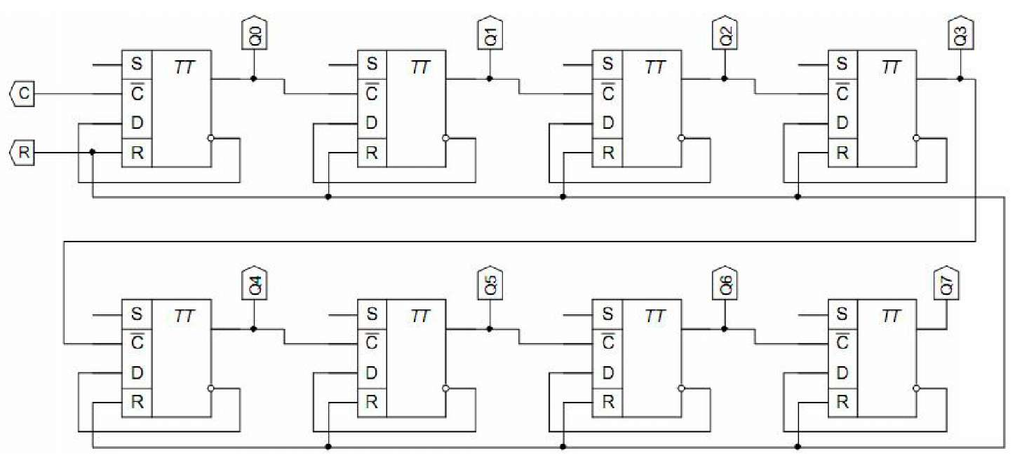

Рисунок 1.1 Схема 8 разрядного двоичного суммирующего счетчика.

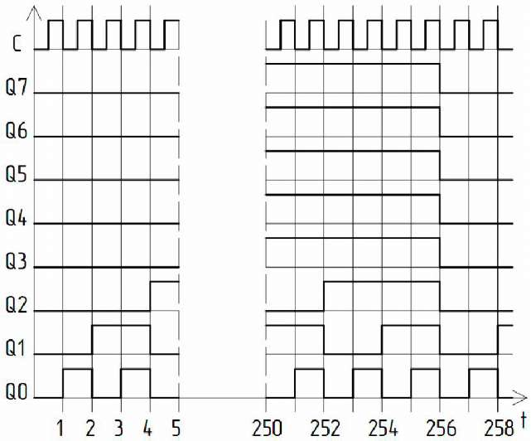

Рисунок 1.2 Диаграмма состояний 8 разрядного суммирующего счетчика.

|  |  |  |  |  |  |  |  |  |
| --- | --- | --- | --- | --- | --- | --- | --- | --- |
| № | Q7 | Q6 | Q5 | Q4 | Q3 | Q2 | Q1 | Q0 |
| 0 | 0 | 0 | 0 | 0 | 0 | 0 | 0 | 0 |
| 1 | 0 | 0 | 0 | 0 | 0 | 0 | 0 | 1 |
| 2 | 0 | 0 | 0 | 0 | 0 | 0 | 1 | 0 |
| 3 | 0 | 0 | 0 | 0 | 0 | 0 | 1 | 1 |
| 4 | 0 | 0 | 0 | 0 | 0 | 1 | 0 | 0 |
| 5 | 0 | 0 | 0 | 0 | 0 | 1 | 0 | 1 |
| - | - | - | - | - | - | - | - | - |
| 250 | 1 | 1 | 1 | 1 | 1 | 0 | 1 | 0 |
| 251 | 1 | 1 | 1 | 1 | 1 | 0 | 1 | 1 |
| 252 | 1 | 1 | 1 | 1 | 1 | 1 | 0 | 0 |
| 253 | 1 | 1 | 1 | 1 | 1 | 1 | 0 | 1 |
| 254 | 1 | 1 | 1 | 1 | 1 | 1 | 1 | 0 |
| 255 | 1 | 1 | 1 | 1 | 1 | 1 | 1 | 1 |
| 256 | 0 | 0 | 0 | 0 | 0 | 0 | 0 | 0 |
| 257 | 0 | 0 | 0 | 0 | 0 | 0 | 0 | 1 |
| 258 | 0 | 0 | 0 | 0 | 0 | 0 | 1 | 0 |

Таблица 1.1 Таблица переходов 8 разрядного сум­мирующего счетчика.

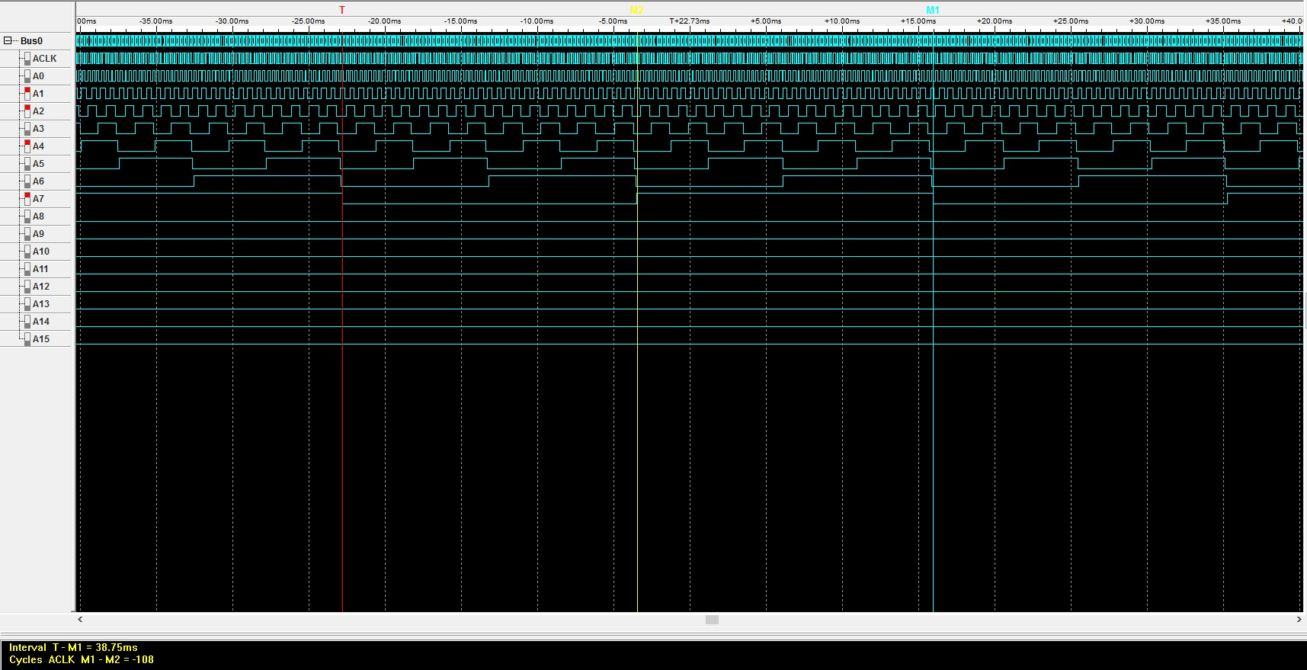

Рисунок 1.3Диаграмма состояний 8 разрядного суммирующего счетчика

Чтобы лучше разглядеть диаграмму, воспользуйтесь лупой Word’a в правом нижнем углу(процентная шкала).

2. Вариант для схемы суммирующего счётчика с М - 170

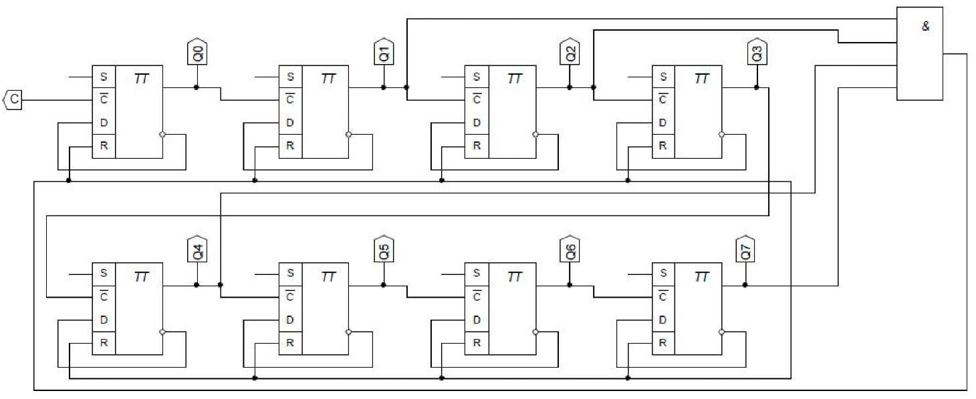

Рисунок 2.1 Схема пересчетной схемы для суммирующего счетчика с М-170

|  |  |  |  |  |  |  |  |  |
| --- | --- | --- | --- | --- | --- | --- | --- | --- |
| № | Q7 | Q6 | Q5 | Q4 | Q3 | Q2 | Q1 | Q0 |
| 0 | 0 | 0 | 0 | 0 | 0 | 0 | 0 | 0 |
| 1 | 0 | 0 | 0 | 0 | 0 | 0 | 0 | 1 |
| 2 | 0 | 0 | 0 | 0 | 0 | 0 | 1 | 0 |
| 3 | 0 | 0 | 0 | 0 | 0 | 0 | 1 | 1 |
| 4 | 0 | 0 | 0 | 0 | 0 | 1 | 0 | 0 |
| 5 | 0 | 0 | 0 | 0 | 0 | 1 | 0 | 1 |
| - | - | - | - | - | - | - | - | - |
| 167 | 1 | 0 | 1 | 0 | 0 | 1 | 1 | 1 |
| 168 | 1 | 0 | 1 | 0 | 1 | 0 | 0 | 0 |
| 169 | 1 | 0 | 1 | 0 | 1 | 0 | 0 | 1 |
| 170 | 0 | 0 | 0 | 0 | 0 | 0 | 0 | 0 |
| 171 | 0 | 0 | 0 | 0 | 0 | 0 | 0 | 1 |
| 172 | 0 | 0 | 0 | 0 | 0 | 0 | 1 | 0 |
| 173 | 0 | 0 | 0 | 0 | 0 | 0 | 1 | 1 |
| 174 | 0 | 0 | 0 | 0 | 0 | 1 | 0 | 0 |
| 175 | 0 | 0 | 0 | 0 | 0 | 1 | 0 | 1 |

Таблица 2.1 Таблица переходов пересчетной схемы для суммирующего счетчика с М-170

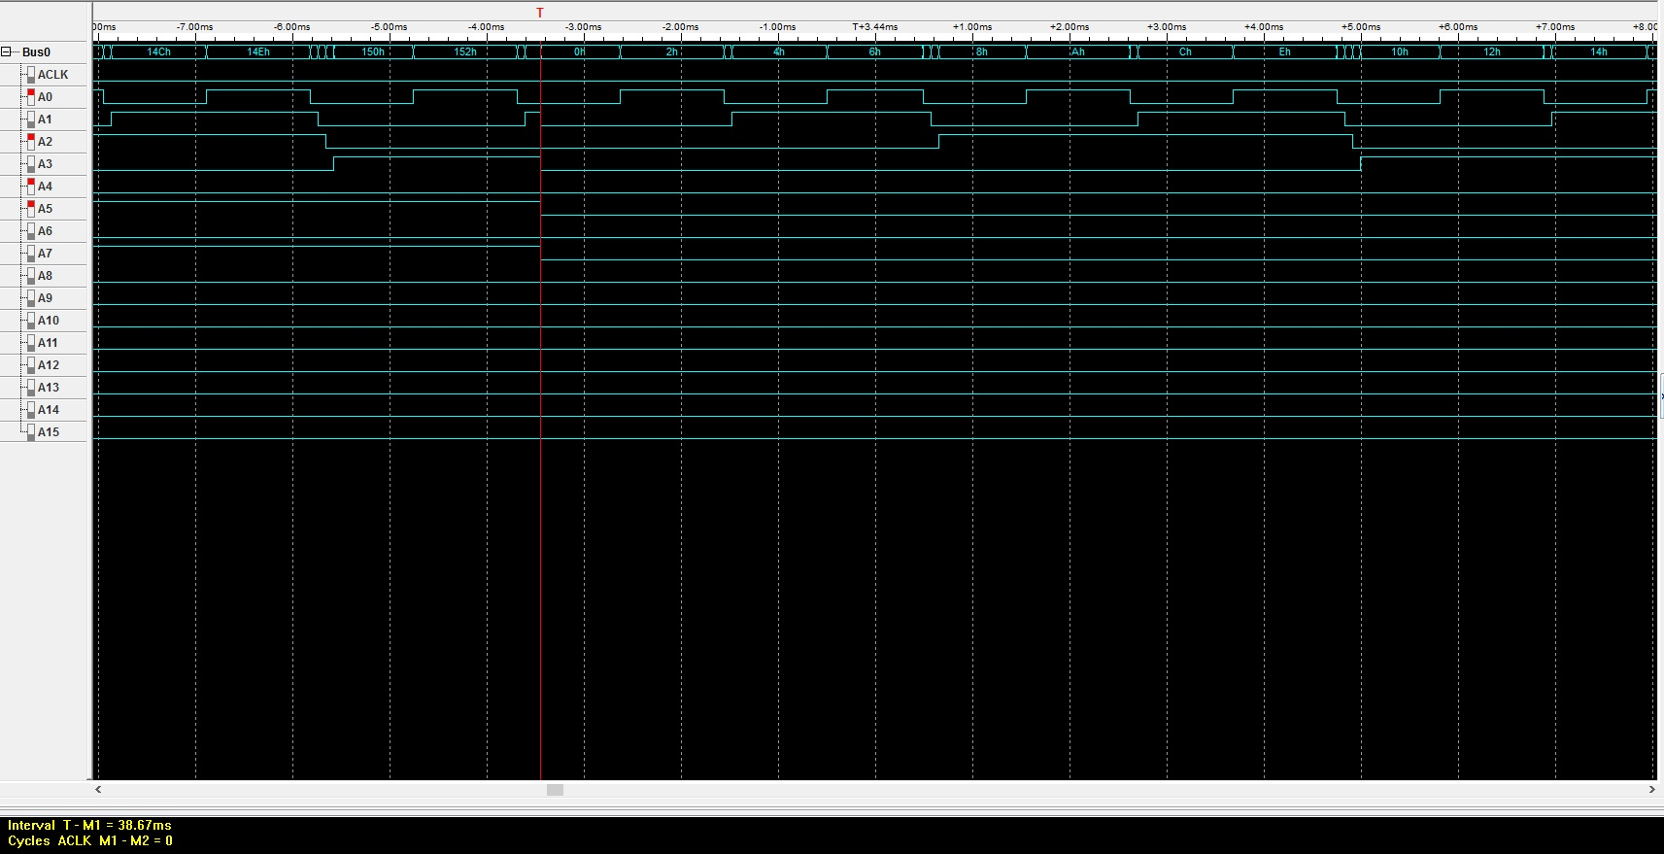

Рисунок 2.2 Диаграмма состояний пересчетной схемы для суммирующего счетчика с М-170

Чтобы лучше разглядеть диаграмму, воспользуйтесь лупой Word’a в правом нижнем углу(процентная шкала).